DUOC UC - Escuela de informática y telecomunicaciones
Propuesta de Proyecto y Especificación de Requisitos de Software
Proyecto: A2D_SM
Revisión: [01]
17/10/2026

Documento de Diseño basado en UML

Contenido
2 Ficha del documento 2
3 Integrantes: 4
4 Diseño 5
4.1 Arquitectura de la solución 5
4.1.1 Decisiones de arquitectura 5
4.1.2 Capas del backend 6
4.1.3 Comunicación entre servicios 6
4.2 Diagramas de casos de uso 7
4.2.1 Operador de recepción 7
4.2.2 Operador de proceso 9
4.2.3 Administrador 11
4.2.4 Gerencia 13
4.3 Vista lógica 15
4.3.1 Modelo entidad-relación 15
4.3.2 Diagrama de clases 18
4.3.3 Diagramas de secuencia 21
4.4 Vista de despliegue 26
4.4.1 Diagrama de componentes 26
4.4.2 Diseño Docker 28
4.5 Requisitos no funcionales 31
4.6 Estrategia de pruebas 33
4.7 Innovación y aporte frente al sistema legado 35
4.7.1 Aporte al negocio 36
4.7.2 Aporte técnico y metodológico 36
5 Referencias 37

Ficha del documento

Fecha | Revisión | Autor | Modificación
03/10/2026 | - Se revisan los usuarios de acuerdo con los módulos. | Alejandro Rodríguez. | -Se realizó cambio de rol de Supervisor/Gerencia a solo Gerencia.  -Se eliminó el usuario Bodeguero mencionado al comienzo de las reuniones.
04/10/2026 | - Se revisan los diagramas y documentos grupales.  - Se revisa el trabajo faltante para completar el backend correspondiente a la E1. | Alejandro Rodríguez.  Angelo Galindo. | - Se realizan las pruebas correspondientes al backend.
05/10/2026 | - Se envían los documentos solicitados por el docente | Alejandro Rodríguez.  Diego Carrillo. | - Se realiza la grabación del video demo del login.
17/10/2026 | - - Se revisa el documento contra la rúbrica de la Evaluación Sumativa 2. | Alejandro Rodríguez.  Angelo Galindo. | - Se agregan la arquitectura, el diseño Docker y la innovación.  - Se describen los diagramas de casos de uso, modelo E-R, clases, secuencia y componentes.  - Los diagramas se insertan en línea con su número de figura.  - Se agregan los requisitos no funcionales, la estrategia de pruebas y las referencias (APA 7).

Documento validado por las partes en fecha: 05/10/2026

Integrantes:
Nombre Integrante del Equipo | Rol Definido
Alejandro Rodríguez | Project Manager
Diego Carrillo | Analista de Base de Datos
Angelo Galindo | QA

Diseño
Este capítulo describe el diseño de A2D SM: la arquitectura de la solución, los diagramas UML (casos de uso, modelo entidad-relación, clases, secuencia y componentes), el diseño de contenedores Docker, los requisitos no funcionales, la estrategia de pruebas y el aporte del sistema frente al sistema legado. Los elementos de la Épica 1 están implementados y probados; los de las épicas 2 a 4 corresponden a diseño propuesto.

Arquitectura de la solución
A2D SM sigue una arquitectura cliente-servidor de tres niveles: presentación (aplicación web en React y Vite; Meta Open Source, s. f.; Vite, s. f.), lógica (API REST en FastAPI; Ramírez, s. f.) y datos (SQL Server 2022; Microsoft, s. f.). Cada nivel se ejecuta en su propio contenedor Docker. Dentro de la API, el código se organiza en capas con responsabilidades separadas.
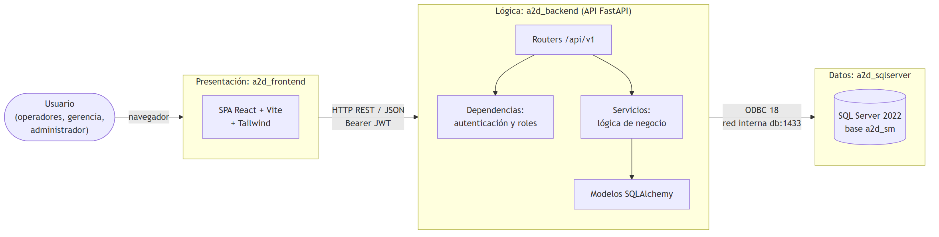
Figura 1: Arquitectura de la solución

Decisiones de arquitectura
Decisión | Elección | Motivo
Backend | Python + FastAPI | Validación de datos con Pydantic y documentación OpenAPI automática en /docs (Pydantic, s. f.; Ramírez, s. f.)
Acceso a datos | SQLAlchemy 2.0 + Alembic | ORM que evita SQL construido a mano (previene inyección SQL) y migraciones versionadas (SQLAlchemy, s. f.; Alembic, s. f.)
Base de datos | SQL Server 2022 | Es el motor que ya usa la planta; el equipo conoce su modelo de datos
Frontend | React (Vite) + Tailwind | Aplicación de una sola página, desacoplada del backend
Autenticación | JWT con expiración de 30 minutos | La API no guarda sesiones; cada petición lleva su token firmado (Jones et al., 2015)
Infraestructura | Docker + Docker Compose | Entorno idéntico para todos los integrantes y reproducible en el servidor (Docker Inc., s. f.)

Principio no negociable: ningún cliente accede directamente a la base de datos; toda operación pasa por la API, que autentica, autoriza y valida.

Capas del backend
Capa | Carpeta | Responsabilidad
Routers | app/api/routers/ | Reciben la petición HTTP, aplican la seguridad y devuelven la respuesta
Dependencias | app/api/deps.py | get_current_user, require_rol, require_roles
Schemas | app/schemas/ | Validan la entrada y definen la salida (nunca incluyen password_hash)
Servicios | app/services/ (desde E2) | Reglas de negocio y transacciones que cruzan varias tablas
Modelos | app/models/ | Clases que representan las tablas
Núcleo | app/core/ | Configuración, seguridad (bcrypt, JWT), conexión a la base, validación de RUT

Comunicación entre servicios
Comunicación | Protocolo y formato | Seguridad
Navegador ↔ Frontend | HTTP; el contenedor a2d_frontend entrega la SPA (puerto 5173 en desarrollo) | —
Frontend → API | HTTP REST con cuerpo JSON, prefijo /api/v1, puerto 8000 | Token JWT en el encabezado Authorization: Bearer; CORS solo permite el origen del frontend y los métodos GET, POST, PUT, DELETE; en producción, HTTPS mediante proxy (pendiente)
API → Base de datos | ODBC Driver 18 for SQL Server (pyodbc) mediante SQLAlchemy | Red interna de Docker: el backend llega al servidor por el nombre db; en producción el puerto 1433 no se publica fuera de Docker

Ciclo de una petición autenticada
- El frontend agrega el token guardado a la petición (interceptor de Axios en client.js).
- FastAPI dirige la petición al router según la ruta.
- La dependencia de seguridad decodifica el token y consulta al usuario y sus roles en la base de datos. Si el token no es válido o el usuario está desactivado, responde 401; si el rol no corresponde, 403.
- Pydantic valida el cuerpo de la petición (422 si no cumple).
- El servicio aplica las reglas de negocio y la transacción; el modelo traduce la operación a SQL parametrizado.
- La respuesta vuelve en JSON. Si la API responde 401 a un token existente, el frontend borra la sesión y redirige al login.
Códigos de respuesta usados
Código | Significado en A2D SM
200 / 201 | Operación correcta / recurso creado
400 | Regla de negocio no cumplida (por ejemplo, el administrador intenta desactivarse)
401 | No autenticado: sin token, token inválido o expirado, credenciales incorrectas
403 | Autenticado, pero sin el rol requerido
404 | Recurso inexistente
409 | Conflicto: nombre de usuario ya registrado
422 | Datos de entrada con formato inválido

Diagramas de casos de uso
Los diagramas se separan por actor para facilitar su lectura. Los casos de uso de sesión aparecen en los cuatro diagramas porque todos los actores los utilizan. Se usa la notación UML: actor como figura humana, casos de uso como óvalos dentro del límite del sistema, asociaciones con línea continua y relaciones «include» y «extend» con flecha discontinua.

Operador de recepción
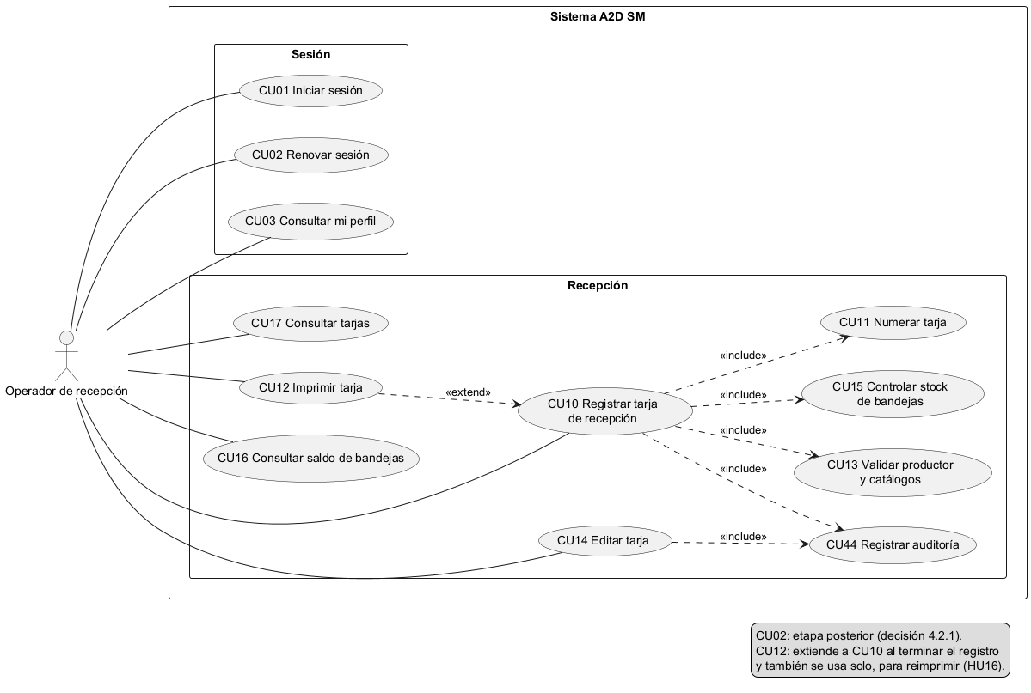
Figura 2: Diagrama de casos de uso: Operador de recepción
El operador de recepción registra y consulta la entrada de fruta a la planta. Sus funciones principales son iniciar sesión, consultar su perfil, registrar tarjas de recepción, consultar tarjas, imprimirlas y consultar el saldo de bandejas asociado a los productores.
Caso de uso | Descripción breve
CU01 Iniciar sesión | Permite ingresar al sistema mediante las credenciales del usuario.
CU02 Renovar sesión | Permite renovar la sesión cuando vence el token de acceso. Es una funcionalidad de etapa posterior.
CU03 Consultar mi perfil | Permite consultar los datos del usuario autenticado y el menú correspondiente a sus roles.
CU17 Consultar tarjas | Permite buscar tarjas por número, productor, fecha o estado.
CU12 Imprimir tarja | Permite imprimir una tarja registrada y volver a imprimirla cuando sea necesario.
CU16 Consultar saldo de bandejas | Permite consultar el saldo de bandejas por productor y tipo de bandeja.
CU10 Registrar tarja de recepción | Permite registrar los datos de la fruta recibida, el productor, los catálogos, los pesos y la cantidad de bandejas.
CU14 Editar tarja | Permite corregir una tarja después de imprimirla, respetando las reglas de edición y auditoría.
CU15 Controlar stock de bandejas | Permite registrar y controlar los movimientos de bandejas asociados a las tarjas.
CU11 Numerar tarja | Permite asignar automáticamente el número correlativo de la tarja.
CU13 Validar productor y catálogos | Permite comprobar que el productor y los datos de catálogo seleccionados sean válidos.
CU44 Registrar auditoría | Registra los cambios críticos realizados durante las operaciones del sistema.

El caso CU10 incluye CU15, CU11, CU13 y CU44. Esto significa que al registrar una tarja también se controla el stock de bandejas, se asigna su número, se validan el productor y los catálogos, y se registra la auditoría. El caso CU12 extiende CU10 porque la impresión puede realizarse al finalizar el registro; además, CU12 puede utilizarse de forma independiente para reimprimir una tarja ya guardada. CU14 también incluye CU44 para dejar registro de cada modificación.

Operador de proceso
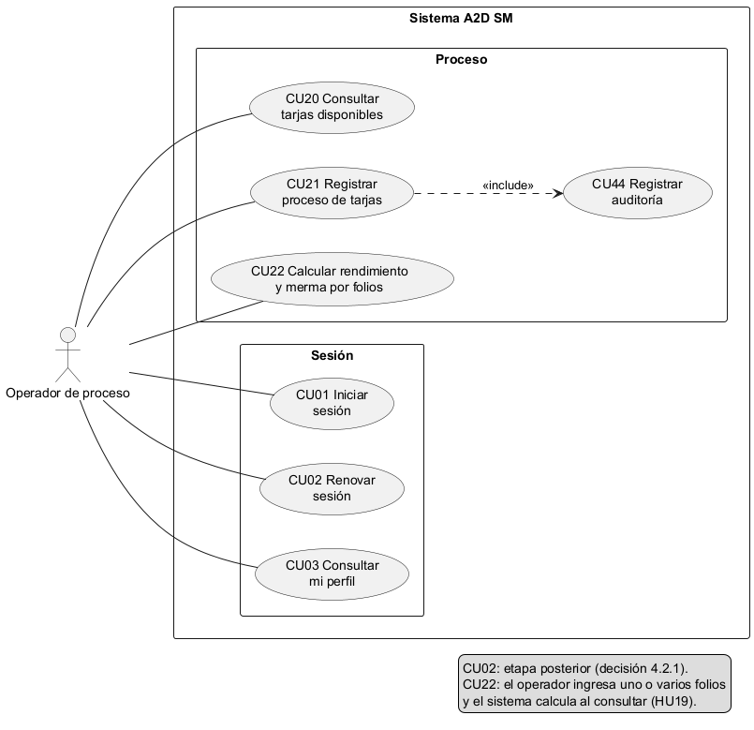
Figura 3: Diagrama de casos de uso: Operador de proceso
El operador de proceso trabaja con las tarjas disponibles para registrar su procesamiento y consultar el rendimiento y la merma obtenidos. También debe autenticarse y consultar la información de su perfil.
Caso de uso | Descripción breve
CU20 Consultar tarjas disponibles | Permite consultar tarjas no terminadas y revisar los kilos que quedan por procesar.
CU21 Registrar proceso de tarjas | Permite registrar un proceso, sus tarjas asociadas, el embalaje, las cajas y los kilos procesados.
CU22 Calcular rendimiento y merma por folios | Permite ingresar uno o varios folios de proceso y calcular el rendimiento y la merma de las tarjas asociadas.
CU44 Registrar auditoría | Registra los cambios críticos realizados durante el registro de un proceso.
CU01 Iniciar sesión | Permite ingresar al sistema mediante las credenciales del usuario.
CU02 Renovar sesión | Permite renovar la sesión cuando vence el token de acceso. Es una funcionalidad de etapa posterior.
CU03 Consultar mi perfil | Permite consultar los datos del usuario autenticado y el menú correspondiente a sus roles.

El caso CU21 incluye CU44. Por lo tanto, al registrar un proceso, el sistema también registra automáticamente la auditoría de la operación. CU22 es un caso de uso independiente: calcula los valores al consultar los folios y no forma parte obligatoria del registro del proceso.

Administrador
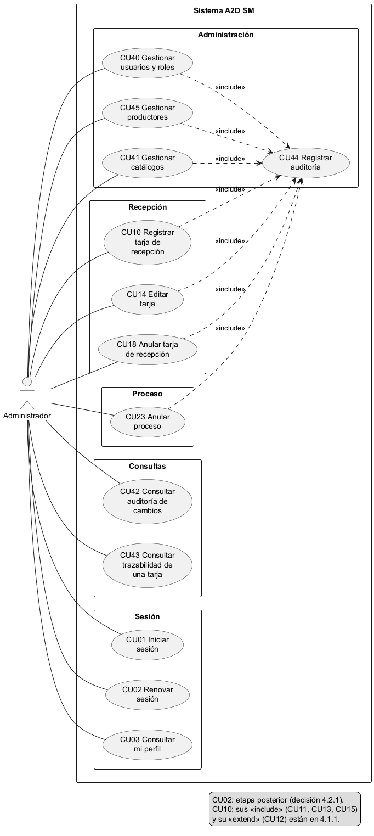
Figura 4: Diagrama de casos de uso: Administrador
El administrador mantiene los usuarios, productores y catálogos, y también puede ejecutar las operaciones críticas de recepción y procesamiento. Además, consulta la auditoría y la trazabilidad de las tarjas.
Caso de uso | Descripción breve
CU40 Gestionar usuarios y roles | Permite crear, editar, activar, desactivar y asignar roles a usuarios.
CU45 Gestionar productores | Permite registrar, editar y desactivar productores.
CU41 Gestionar catálogos | Permite mantener especies, variedades, calidades, tipos de bandeja, sistemas productivos y embalajes.
CU44 Registrar auditoría | Registra los cambios críticos realizados en el sistema. Lo ejecuta el sistema dentro de las operaciones correspondientes.
CU10 Registrar tarja de recepción | Permite registrar una tarja de recepción.
CU14 Editar tarja | Permite corregir una tarja según las reglas autorizadas.
CU18 Anular tarja de recepción | Permite anular una tarja sin eliminarla y revertir su entrada de bandejas. Si la tarja tiene kilos en procesos vigentes, primero deben anularse esos procesos.
CU23 Anular proceso | Permite anular un proceso y devolver sus kilos a la disponibilidad de las tarjas relacionadas.
CU42 Consultar auditoría de cambios | Permite revisar los registros de la bitácora de auditoría.
CU43 Consultar trazabilidad de una tarja | Permite consultar el recorrido de una tarja, sus procesos y cambios registrados.
CU01 Iniciar sesión | Permite ingresar al sistema mediante las credenciales del usuario.
CU02 Renovar sesión | Permite renovar la sesión cuando vence el token de acceso. Es una funcionalidad de etapa posterior.
CU03 Consultar mi perfil | Permite consultar los datos del usuario autenticado y el menú correspondiente a sus roles.

CU40, CU45, CU41, CU10, CU14, CU18 y CU23 incluyen CU44. Así, las operaciones que modifican información crítica generan un registro de auditoría. Las relaciones específicas de CU10 se detallan en el diagrama del operador de recepción.

Gerencia
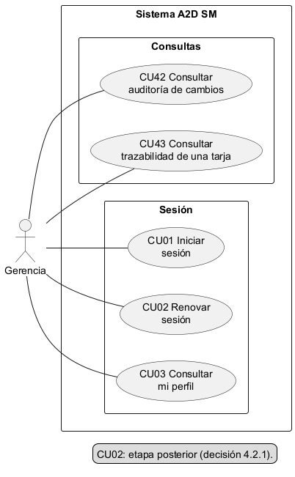
Figura 5: Diagrama de casos de uso: Gerencia
La gerencia consulta información de control y trazabilidad para revisar el historial de cambios y el recorrido de las tarjas. No registra ni modifica datos operativos.
Caso de uso | Descripción breve
CU42 Consultar auditoría de cambios | Permite revisar la bitácora de cambios realizados en el sistema.
CU43 Consultar trazabilidad de una tarja | Permite consultar el recorrido de una tarja, sus procesos y su historial.
CU01 Iniciar sesión | Permite ingresar al sistema mediante las credenciales del usuario.
CU02 Renovar sesión | Permite renovar la sesión cuando vence el token de acceso. Es una funcionalidad de etapa posterior.
CU03 Consultar mi perfil | Permite consultar los datos del usuario autenticado y el menú correspondiente a sus roles.

En este diagrama no se muestran relaciones include ni extend adicionales. La gerencia utiliza CU42 y CU43 como consultas, mientras que las operaciones de modificación permanecen restringidas a los roles correspondientes.
Nota sobre CU02. CU02 aparece en los cuatro diagramas porque todos los actores pueden utilizar la sesión del sistema. Sin embargo, la renovación automática todavía es una funcionalidad de etapa posterior: actualmente no existe el endpoint POST /auth/refresh.

Vista lógica

Modelo entidad-relación
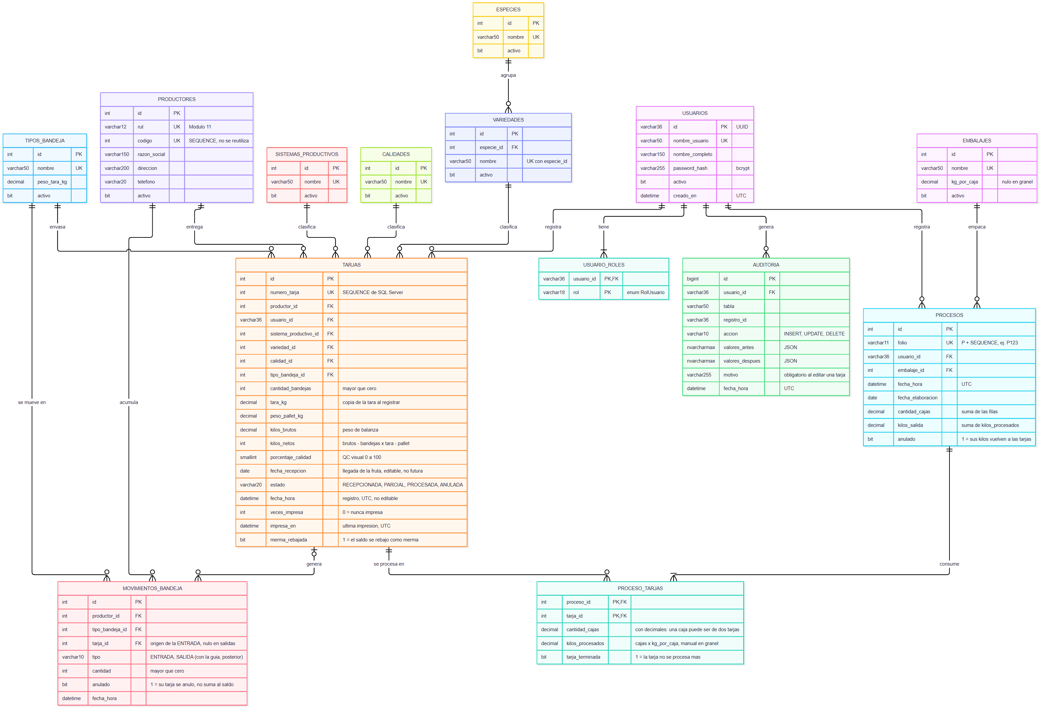
Figura 6: Modelo entidad-relación
El modelo entidad-relación representa la estructura de datos del sistema A2D SM sobre SQL Server 2022. Las tablas se crean y versionan mediante migraciones de Alembic. El modelo se organiza en cinco grupos principales: usuarios y roles, catálogos maestros, recepción de tarjas, procesamiento de tarjas y auditoría. Todas las relaciones se implementan con claves foráneas, por lo que no puede existir, por ejemplo, una tarja sin productor ni una variedad sin especie.
Tabla | Propósito | Relaciones principales
USUARIOS | Cuentas del sistema | 1:N con USUARIO_ROLES, TARJAS, PROCESOS y AUDITORIA
USUARIO_ROLES | Roles de cada usuario (clave primaria compuesta) | N:1 con USUARIOS
PRODUCTORES | Productores que entregan fruta (RUT validado con Módulo 11); código correlativo único | 1:N con TARJAS y MOVIMIENTOS_BANDEJA
SISTEMAS_PRODUCTIVOS | Catálogo de sistemas productivos | 1:N con TARJAS
ESPECIES | Catálogo de especies | 1:N con VARIEDADES
VARIEDADES | Catálogo de variedades, cada una de una especie | N:1 con ESPECIES; 1:N con TARJAS
CALIDADES | Catálogo de calidades | 1:N con TARJAS
TIPOS_BANDEJA | Catálogo de bandejas con su tara | 1:N con TARJAS y MOVIMIENTOS_BANDEJA
EMBALAJES | Catálogo de embalajes con kilos por caja | 1:N con PROCESOS
TARJAS | Registro de recepción de fruta | N:1 con productor, usuario y catálogos; 1:N con PROCESO_TARJAS y MOVIMIENTOS_BANDEJA
MOVIMIENTOS_BANDEJA | Entradas y salidas de bandejas por productor | N:1 con PRODUCTORES, TIPOS_BANDEJA y TARJAS
PROCESOS | Procesamiento de fruta con folio | N:1 con USUARIOS y EMBALAJES; 1:N con PROCESO_TARJAS
PROCESO_TARJAS | Tabla intermedia entre procesos y tarjas | N:1 con PROCESOS y TARJAS
AUDITORIA | Bitácora de cambios críticos | N:1 con USUARIOS

La tabla USUARIOS almacena las cuentas del sistema, incluyendo nombre de usuario, nombre completo, contraseña protegida mediante bcrypt y estado activo. La tabla USUARIO_ROLES relaciona a cada usuario con uno o más roles del sistema: operador de recepción, operador de proceso, gerencia y administrador.
Las tablas PRODUCTORES, SISTEMAS_PRODUCTIVOS, ESPECIES, VARIEDADES, CALIDADES, TIPOS_BANDEJA y EMBALAJES representan los catálogos maestros. Un productor puede estar asociado a muchas tarjas. Una especie puede tener varias variedades, y cada variedad pertenece a una especie. Las tarjas utilizan un sistema productivo, una variedad, una calidad y un tipo de bandeja. Los embalajes se relacionan con los procesos y almacenan los kilos por caja. En el caso del embalaje a granel, los kilos se ingresan manualmente. Cada productor tiene además un código correlativo único que se obtiene de un SEQUENCE y no se reutiliza; en recepción se puede buscar al productor por código, RUT o nombre.
La tabla TARJAS representa directamente el registro de recepción de fruta. Cada tarja posee un número correlativo único, productor, usuario que la registra, datos de clasificación, cantidad de bandejas, tara utilizada, peso del pallet, kilos brutos, kilos netos, estado y fechas de registro e impresión. La guía de recepción queda fuera del PMV, por lo que no existe una tabla RECEPCIONES en este modelo. El número de tarja y el folio del proceso se obtienen de un SEQUENCE de SQL Server: dos operadores que registran al mismo tiempo nunca reciben el mismo número, a diferencia del sistema legado, que usaba MAX + 1 sin bloqueo. Lla tarja registra también el porcentaje de calidad visual (0 a 100) y la fecha de recepción, que es el día en que llegó la fruta: por defecto la del día, editable y nunca futura. La fecha y hora de registro se mantiene aparte y no se edita. La tarja registra también si sus kilos pendientes se rebajaron como merma: la merma pertenece a la recepción y no al proceso, que solo contiene fruta seleccionada.
Los kilos netos se calculan restando a los kilos brutos la cantidad de bandejas multiplicada por la tara y el peso del pallet. El resultado se redondea a un número entero. La tarja guarda una copia de la tara utilizada para que los cambios posteriores en el catálogo no modifiquen los registros históricos.
La tabla MOVIMIENTOS_BANDEJA registra las entradas y futuras salidas de bandejas asociadas a cada productor y tipo de bandeja. En el PMV solo se registran entradas mediante una tarja. Las salidas se incorporarán posteriormente con la guía. El saldo se obtiene sumando las entradas y restando las salidas no anuladas.
Las tablas PROCESOS y PROCESO_TARJAS representan el procesamiento de la fruta. Un proceso tiene un folio único, embalaje, fecha de elaboración, cantidad de cajas, kilos de salida y estado de anulación. PROCESO_TARJAS funciona como tabla intermedia entre procesos y tarjas, porque una tarja puede ser procesada en varios procesos. Esto permite controlar el consumo parcial de los kilos disponibles. La cantidad de cajas admite dos decimales, porque los kilos que quedan de una tarja pueden entrar a otro proceso aunque no alcancen para una caja. Un proceso registrado se puede editar, y los kilos que salen vuelven a su tarja de recepción. Un proceso no mezcla sistema productivo, especie ni calidad.
El sistema calcula los kilos procesados, los kilos pendientes, el rendimiento y la merma a partir de los procesos vigentes. Para cada tarja, los kilos de entrada corresponden a sus kilos netos; la merma es igual a los kilos de entrada menos los kilos procesados, y el rendimiento es igual a los kilos procesados divididos por los kilos de entrada, multiplicado por 100. Estos valores no se almacenan: se calculan al consultar, para que siempre coincidan con los procesos vigentes. En el último proceso de una tarja, el operador puede marcar la opción "tarja terminada". La suma de los kilos procesados nunca debe superar los kilos netos de la tarja. Una tarja sin kilos pendientes se cierra sola, y sus kilos pendientes también se pueden rebajar como merma sin registrar otro proceso, aunque nunca haya entrado a uno.
La tabla AUDITORIA registra los cambios críticos realizados en el sistema. Almacena el usuario, la tabla afectada, el registro modificado, la acción, los valores anteriores y posteriores, el motivo (obligatorio al editar una tarja) y la fecha. Las operaciones de registro, edición y anulación se ejecutan junto con la auditoría dentro de una misma transacción.
Las anulaciones no eliminan físicamente los datos y solo puede realizarlas el administrador. Una tarja anulada queda con estado ANULADA y su movimiento de bandejas deja de sumar al saldo; si la tarja tiene kilos en procesos vigentes, primero deben anularse esos procesos. Un proceso anulado deja de considerar sus kilos procesados y permite que las tarjas relacionadas vuelvan a estar disponibles, según los procesos vigentes. Los números de tarja y los folios anulados no se reutilizan, y cada anulación se guarda junto con su auditoría en una sola transacción.

Diagrama de clases
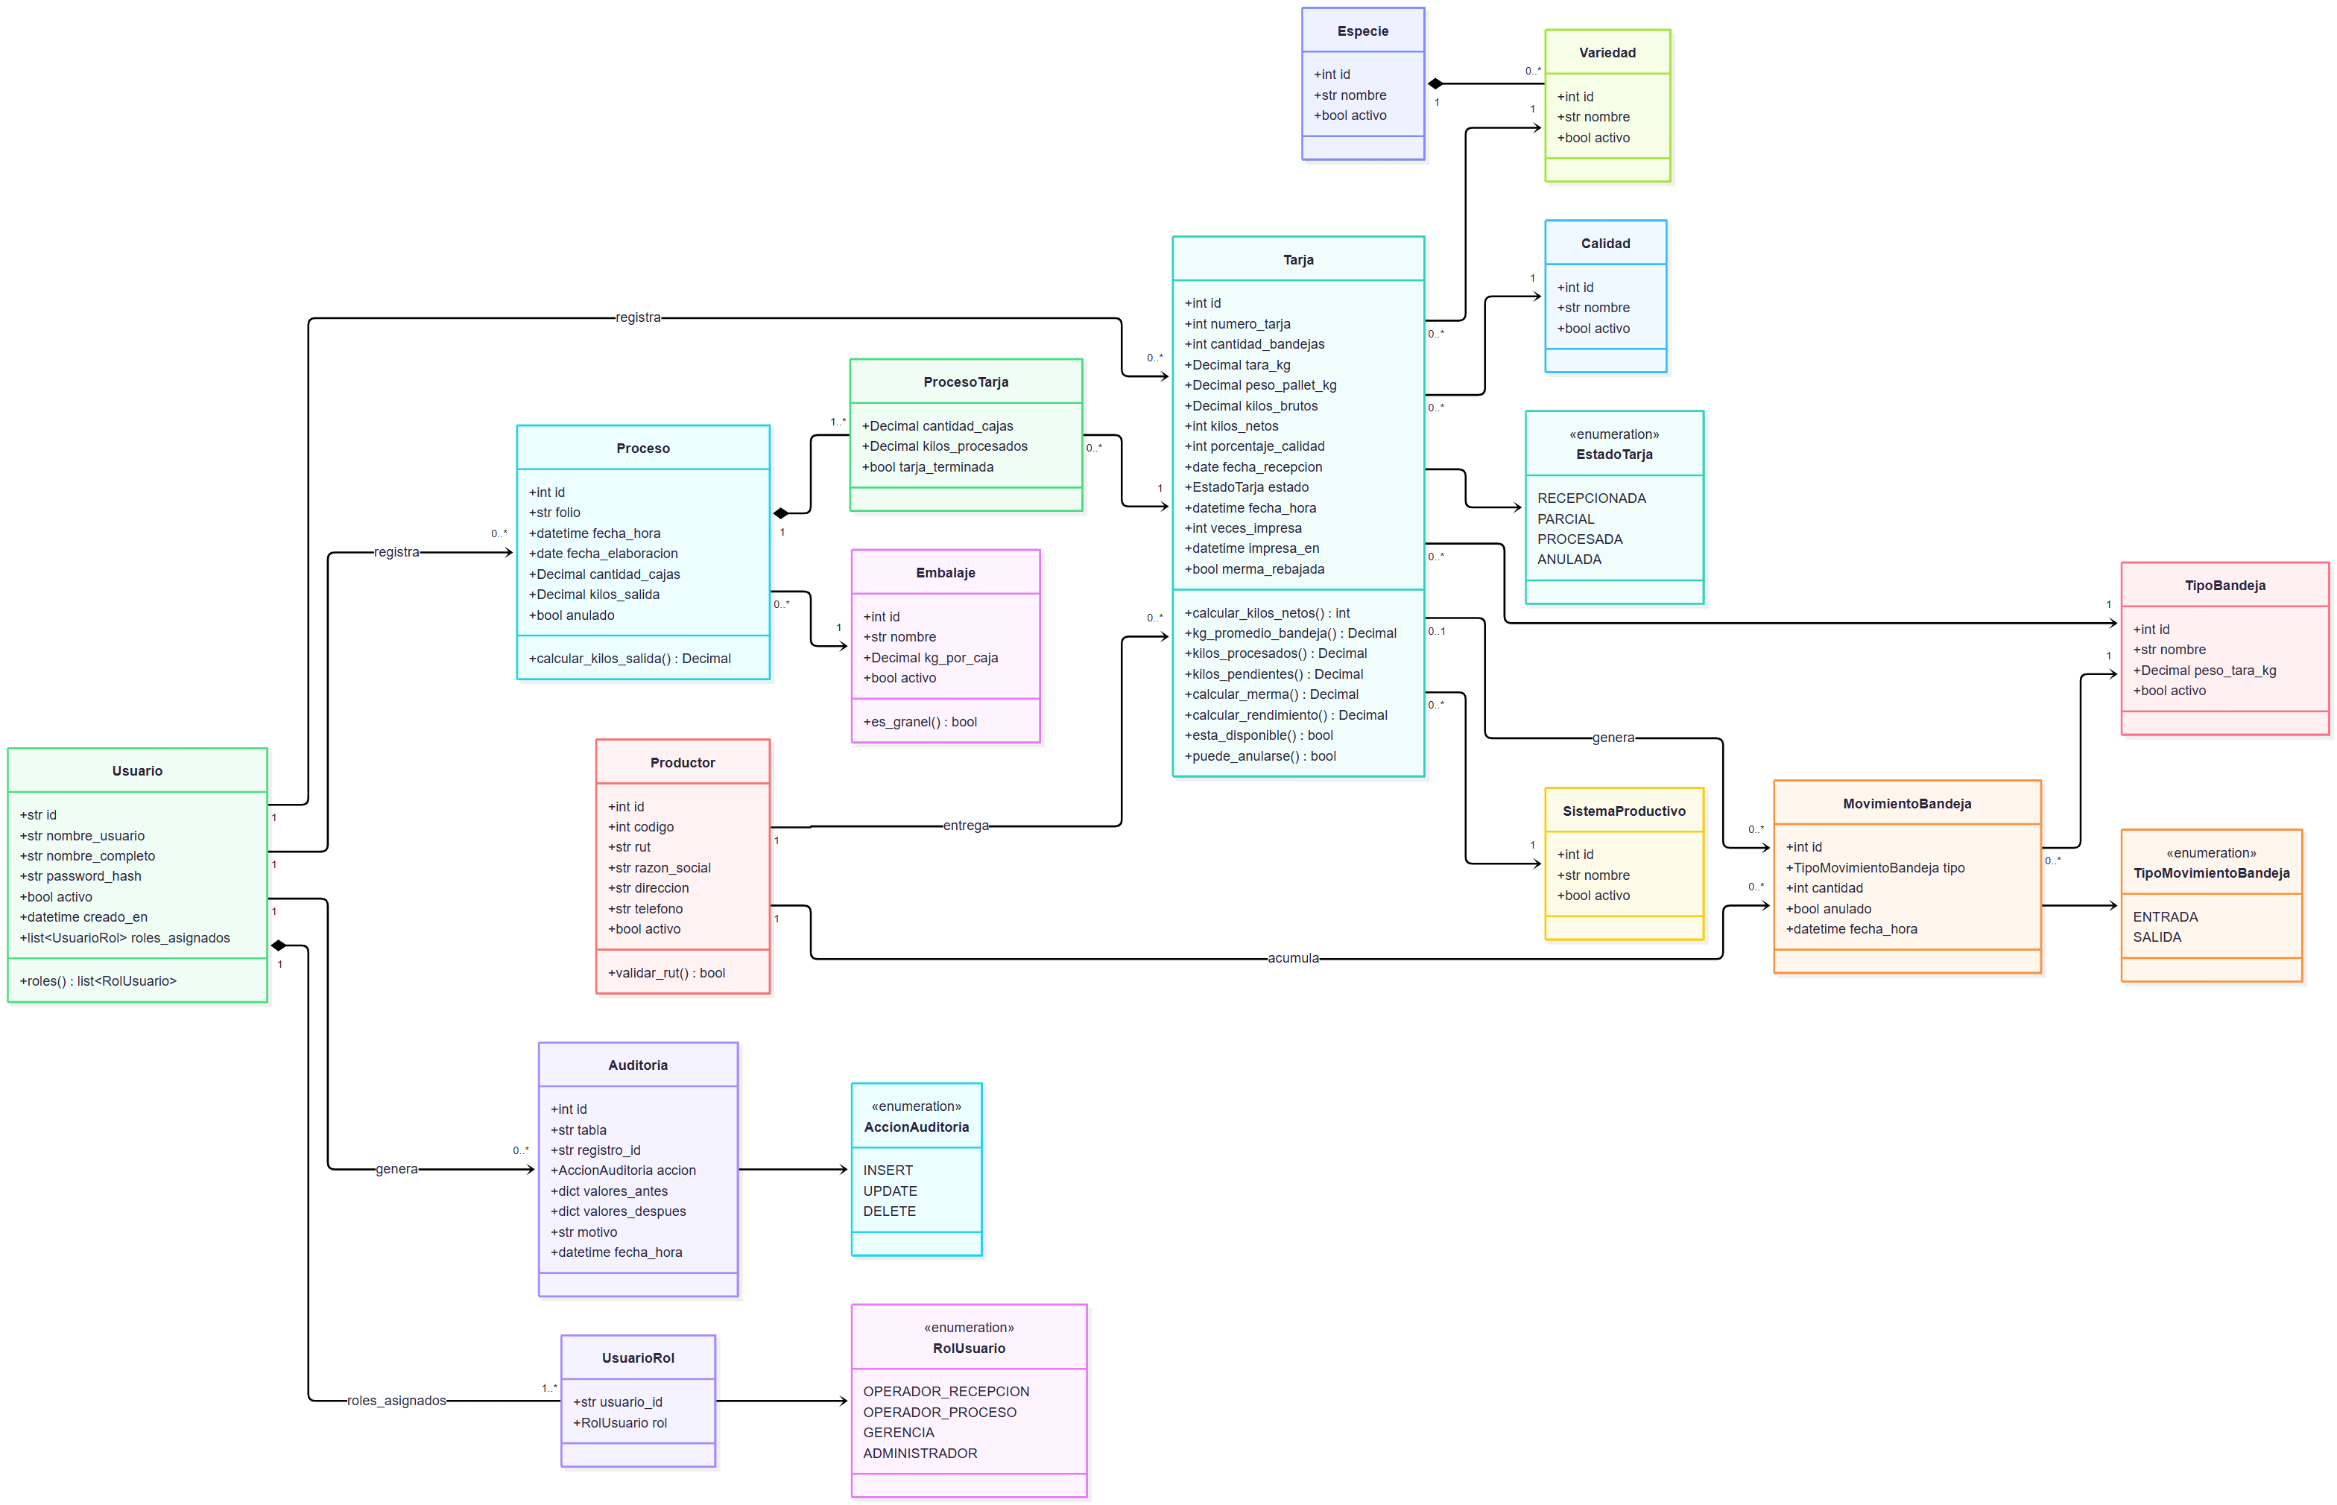
Figura 7: Diagrama de clases
El diagrama de clases representa los modelos del dominio que serán implementados mediante Python y SQLAlchemy. A diferencia del modelo entidad-relación, que muestra tablas y relaciones de base de datos, este diagrama muestra clases, atributos, enumeraciones y comportamientos del sistema.
Las clases Usuario y UsuarioRol representan la autenticación y la asignación de permisos. Usuario almacena los datos de la cuenta, su estado y los roles asignados. UsuarioRol relaciona a un usuario con un valor de la enumeración RolUsuario, que contiene los roles operador de recepción, operador de proceso, gerencia y administrador. Estas clases corresponden a la funcionalidad implementada en E1.
Las clases Productor, SistemaProductivo, Especie, Variedad, Calidad, TipoBandeja y Embalaje representan los catálogos maestros. Productor incluye la validación del RUT. Especie se relaciona con una o más variedades. TipoBandeja almacena el peso de la tara y Embalaje almacena los kilos por caja. El método es granel permite identificar los embalajes cuyo peso por caja se ingresa manualmente. Productor incluye también un código correlativo único.
La clase Tarja representa una recepción de fruta. Contiene el número de tarja, la cantidad de bandejas, la tara utilizada, el peso del pallet, los kilos brutos, los kilos netos, el estado y la información de impresión. Sus métodos permiten calcular los kilos netos, los kilos promedio por bandeja, los kilos procesados, los kilos pendientes, la merma y el rendimiento. También permiten determinar si una tarja está disponible o si puede ser anulada. También contiene el porcentaje de calidad visual y la fecha de recepción. También indica si sus kilos pendientes se rebajaron como merma.
La clase MovimientoBandeja representa los movimientos de bandejas de un productor. Utiliza la enumeración TipoMovimientoBandeja, cuyos valores son ENTRADA y SALIDA. Cada movimiento tiene una cantidad, una fecha y un indicador que permite excluirlo del saldo cuando ha sido anulado.
La clase Proceso representa una operación de procesamiento de fruta. Contiene un folio único, fechas, embalaje, cantidad de cajas, kilos de salida y estado de anulación. Su método calcular_kilos_salida obtiene los kilos de salida como la suma de los kilos procesados de sus filas en ProcesoTarja.
La clase ProcesoTarja relaciona un proceso con una tarja. Almacena la cantidad de cajas, los kilos procesados y el indicador tarja_terminada. Esta relación permite que una tarja sea consumida parcialmente en varios procesos y que el operador marque cuándo finaliza su procesamiento.
La clase Auditoria almacena el historial de cambios realizados sobre las entidades críticas. Se relaciona con la clase Usuario y utiliza la enumeración AccionAuditoria, cuyos valores son INSERT, UPDATE y DELETE. También registra los valores anteriores, los valores posteriores, el motivo y la fecha del cambio.
El diagrama incluye la enumeración EstadoTarja, con los estados RECEPCIONADA, PARCIAL, PROCESADA y ANULADA. El estado de una tarja se determina considerando sus procesos no anulados y si alguno de ellos la marcó como terminada.
Las clases Usuario, UsuarioRol y los componentes relacionados con autenticación corresponden a la Épica 1 ya implementada. Las clases de productores, catálogos, tarjas, procesos, movimientos y auditoría representan el diseño planificado para las Épicas 2, 3 y 4.
El diagrama distingue dos tipos de relación. Las composiciones (Usuario con UsuarioRol, Especie con Variedad y Proceso con ProcesoTarja) indican que la parte no existe sin el todo: un rol asignado no existe sin su usuario, una variedad no existe sin su especie y una fila de proceso no existe sin su proceso. Las demás relaciones son asociaciones con su multiplicidad; por ejemplo, un productor entrega cero o muchas tarjas y cada tarja pertenece a un solo productor.
La lógica que involucra varias clases, como asignar números correlativos, validar el consumo parcial, actualizar el estado de una tarja y registrar auditorías, debe implementarse en la capa de servicios. Los modelos representan los datos y sus relaciones, mientras que los servicios concentran las reglas de negocio y las transacciones.

Diagramas de secuencia
Los diagramas de secuencia muestran el intercambio de mensajes entre los componentes del sistema para las dos funcionalidades principales: el inicio de sesión, ya implementado en la Épica 1, y el registro de una tarja de recepción, que corresponde al diseño de la Épica 3. Se modelaron en PlantUML siguiendo la notación UML 2.5 (Object Management Group, 2017): marco sd con el nombre de la interacción, líneas de vida con el formato nombre : Tipo, mensajes sincrónicos con flecha llena, mensajes de retorno con flecha discontinua, barras de activación y fragmentos combinados alt (alternativas) y opt (opcional) con su condición de guarda entre corchetes.
a) Iniciar sesión (CU01)
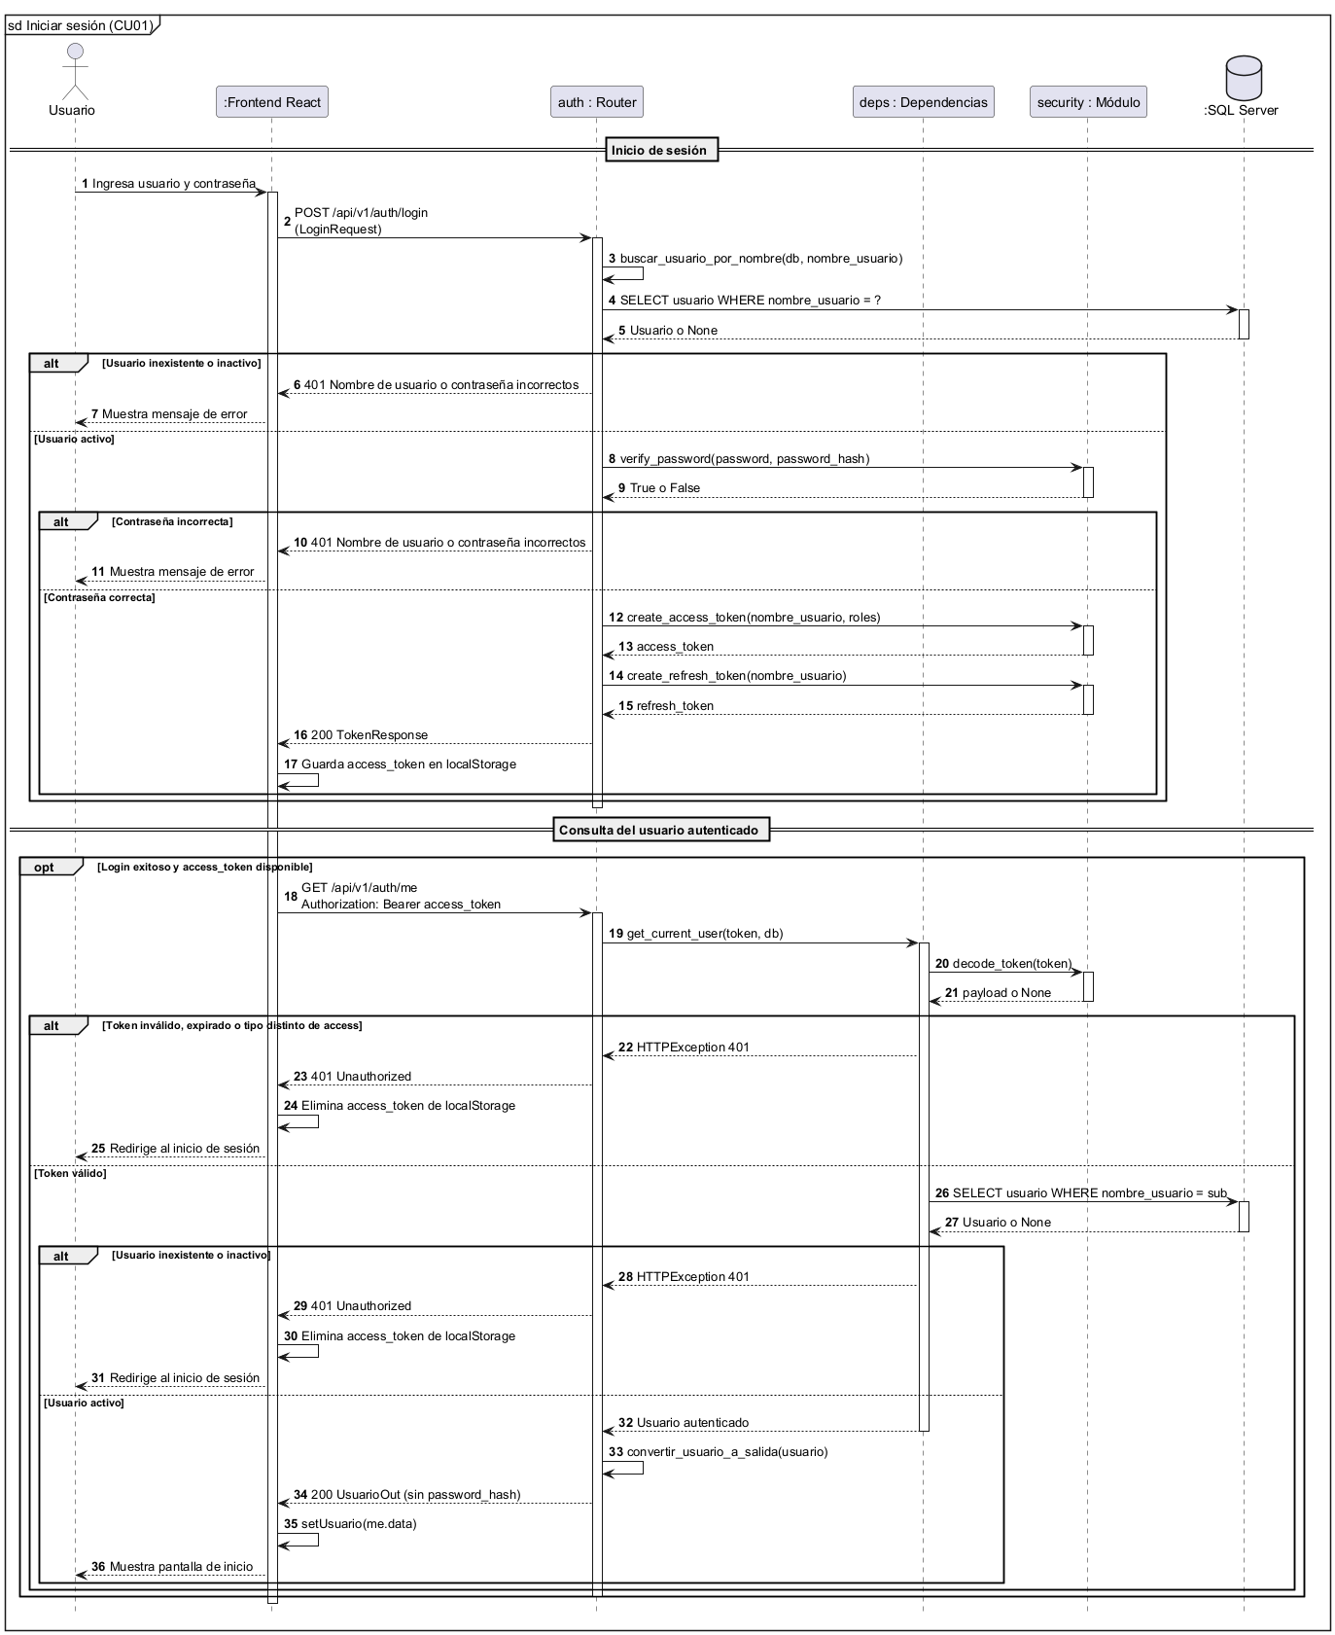
Figura 8: Diagrama de secuencia: Iniciar sesión (CU01)
Propósito. Describe cómo un usuario obtiene un token de acceso y cómo el frontend recupera sus datos y roles para mostrar la pantalla de inicio. El diagrama refleja el código implementado en la Épica 1.
Participantes.
Línea de vida | Responsabilidad
Usuario (actor) | Ingresa sus credenciales en la pantalla de login
:Frontend React | Envía las peticiones, guarda el token y redirige según la respuesta
auth : Router | Expone POST /api/v1/auth/login y GET /api/v1/auth/me
deps : Dependencias | get_current_user: valida el token y consulta el usuario en la base en cada petición
security : Módulo | Verifica la contraseña con bcrypt y crea y decodifica los tokens JWT
:SQL Server | Almacena los usuarios y sus roles

Flujo principal.
- El usuario ingresa nombre de usuario y contraseña; el frontend envía POST /api/v1/auth/login.
- El router busca al usuario por su nombre en la base de datos.
- Si el usuario existe y está activo, security compara la contraseña con el hash bcrypt almacenado.
- Si la contraseña es correcta, security genera el token de acceso (con los roles como dato informativo) y el token de renovación; el router responde 200 con ambos.
- El frontend guarda el token de acceso y llama a GET /api/v1/auth/me con el encabezado Authorization: Bearer.
- get_current_user decodifica el token, consulta el usuario en la base y, si sigue activo, el router responde 200 con sus datos, sin el hash de la contraseña. El frontend muestra la pantalla de inicio.
Flujos alternativos (fragmentos alt).
- Usuario inexistente, desactivado o contraseña incorrecta: el router responde 401 con el mismo mensaje en los tres casos ("Nombre de usuario o contraseña incorrectos"), para no revelar qué nombres de usuario existen.
- Token inválido, expirado o de tipo distinto de acceso en /me: 401; el frontend elimina el token y redirige al inicio de sesión.
- Usuario desactivado después de iniciar sesión: aunque el token siga vigente, la consulta a la base lo detecta y se responde 401.
Decisiones de diseño que muestra el diagrama. La autorización no confía en los roles del token: cada petición protegida vuelve a consultar al usuario en la base de datos, de modo que desactivar una cuenta o cambiar sus roles tiene efecto inmediato. En la Épica 1 la búsqueda del usuario se hace en el propio router, sin capa de servicios, porque se trata de operaciones simples sobre una sola tabla.
b) Registrar tarja de recepción (CU10)
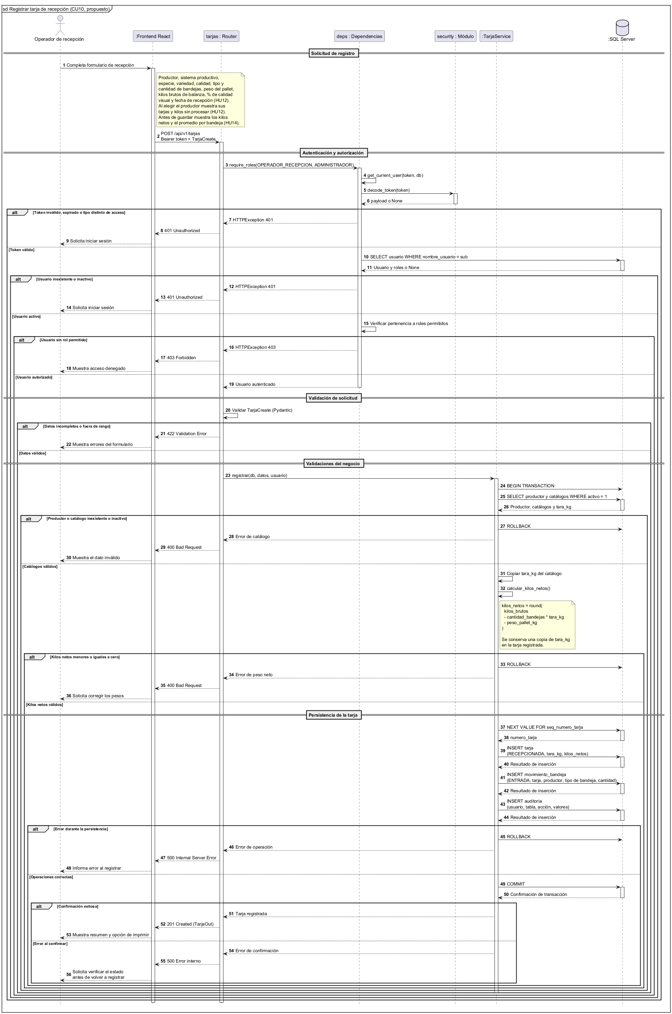
Figura 9: Diagrama de secuencia: Registrar tarja de recepción (CU10)
Propósito. Describe el registro de la fruta recibida en la planta: autenticación, autorización por rol, validación de datos, cálculo de kilos netos y guardado de la tarja, su entrada de bandejas y su registro de auditoría en una sola transacción. Es diseño propuesto para la Épica 3 (semanas S11–S12 de la Carta Gantt).
Participantes. Los mismos del diagrama anterior, con dos diferencias: el actor es el Operador de recepción, el router es tarjas : Router y se agrega :TarjaService, la capa de servicios que concentra la lógica de negocio y controla la transacción.
Flujo principal.
- El operador completa el formulario de recepción: productor, sistema productivo, especie, variedad, calidad, tipo y cantidad de bandejas, peso del pallet y kilos brutos. Antes de guardar, el frontend muestra la vista previa de los kilos netos y el promedio por bandeja. También registra el porcentaje de calidad visual y la fecha de recepción, y al elegir el productor ve cuántas tarjas y kilos netos tiene sin procesar.
- El frontend envía POST /api/v1/tarjas con el token.
- require_roles valida el token, consulta al usuario y comprueba que tenga el rol operador_recepcion o administrador.
- El router valida la estructura de los datos con Pydantic.
- TarjaService abre una transacción, verifica que el productor y los catálogos existan y estén activos, y obtiene la tara del tipo de bandeja.
- Calcula los kilos netos: kilos_netos = round(kilos_brutos − cantidad_bandejas × tara_kg − peso_pallet_kg), y conserva una copia de la tara usada en la tarja.
- Obtiene el número de tarja desde una secuencia de SQL Server, inserta la tarja (estado RECEPCIONADA), el movimiento de entrada de bandejas y el registro de auditoría.
- Confirma la transacción (COMMIT) y el router responde 201 Created; el frontend muestra el resumen y la opción de imprimir.
Flujos alternativos.
Condición | Respuesta | Efecto
Token inválido o usuario inactivo | 401 | Se solicita iniciar sesión
Usuario sin rol permitido | 403 | Se muestra acceso denegado
Datos incompletos o fuera de rango | 422 | Se muestran los errores del formulario
Productor o catálogo inexistente o inactivo | 400 | ROLLBACK; se indica el dato inválido
Kilos netos menores o iguales a cero | 400 | ROLLBACK; se solicita corregir los pesos
Error al guardar o al confirmar | 500 | ROLLBACK; se pide verificar el estado antes de reintentar

Decisiones de diseño que muestra el diagrama. La tarja, la entrada de bandejas y la auditoría se guardan juntas o no se guarda ninguna (atomicidad), lo que evita tarjas sin auditoría o saldos de bandejas inconsistentes. El número de tarja se obtiene de una secuencia de la base de datos para impedir números repetidos, un problema del sistema legado. El orden de validación (401 → 403 → 422 → 400) va de lo más general a lo más específico.

Vista de despliegue

Diagrama de componentes
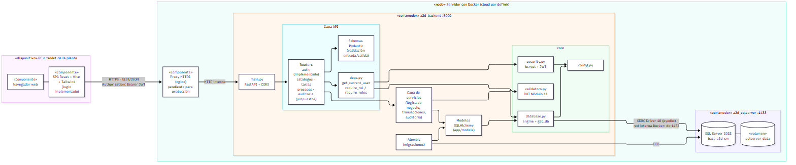
Figura 10: Diagrama de componentes y despliegue
Propósito. El diagrama muestra los componentes de software del sistema, el nodo en que se despliegan y las conexiones entre ellos. Se distinguen los componentes implementados en la Épica 1 de los propuestos para las épicas siguientes.
Nodos
Nodo | Contenido
«dispositivo» PC o tablet de la planta | Navegador web que ejecuta la aplicación de una sola página (SPA) en React
«nodo» Servidor con Docker | Tres contenedores: a2d_frontend, a2d_backend y a2d_sqlserver, más un proxy HTTPS pendiente para producción. El proveedor de nube está por definir

Componentes
Componente | Responsabilidad | Estado
SPA React + Vite + Tailwind | Interfaz de usuario: login, sesión persistente y rutas protegidas por rol | Implementado (login)
a2d_frontend (:5173) | Servidor de desarrollo de Vite que entrega la SPA al navegador | Implementado (desarrollo)
main.py | Crea la aplicación FastAPI, configura CORS y registra los routers bajo /api/v1 | Implementado
Routers | Exponen los endpoints REST. auth está implementado; catalogos, tarjas, procesos y auditoria están propuestos | Parcial
deps.py | get_current_user, require_rol y require_roles: autenticación y autorización consultando la base | Implementado
Schemas Pydantic | Validan los datos de entrada y definen los de salida (sin password_hash) | Implementado (auth)
Capa de servicios | Lógica de negocio que cruza varias tablas en una transacción: tarjas, procesos y auditoría | Propuesto (desde E2)
Modelos SQLAlchemy | Representan las tablas de la base como clases de Python | Implementado (usuarios)
core | config.py (variables de entorno), security.py (bcrypt y JWT), database.py (conexión y sesión) y validators.py (RUT con Módulo 11) | Implementado
Alembic | Crea y versiona las tablas mediante migraciones | Implementado
SQL Server 2022 (a2d_sqlserver, :1433) | Base de datos a2d_sm, con los datos en el volumen sqlserver_data | Implementado
Proxy HTTPS (nginx) | Punto de entrada cifrado en producción | Pendiente

Conexiones
Origen → destino | Protocolo | Observación
SPA → API | HTTPS, REST/JSON, Authorization: Bearer <JWT> | En producción pasa por el proxy; en desarrollo va directo a http://localhost:8000
Proxy → main.py | HTTP interno | Solo dentro del servidor
database.py → SQL Server | ODBC Driver 18 (pyodbc) | Red interna de Docker, servidor db:1433
Alembic → SQL Server | DDL | Al aplicar migraciones

Decisiones de arquitectura reflejadas
- Ningún cliente se conecta directamente a la base de datos. El navegador solo se comunica con la API, lo que corrige la falla principal del sistema legado, cuyos clientes VB.NET se conectaban directo a la base.
- Arquitectura en capas. Desde la Épica 2, cada petición sigue el camino Router → Servicio → Modelo → Base de datos. El router auth de la Épica 1 es la excepción documentada: accede a los modelos y a security.py sin capa de servicios porque solo realiza operaciones simples sobre usuarios.
- Exposición mínima en producción. docker-compose.prod.yml deja de publicar el puerto 1433; el backend llega a la base solo por la red interna. Queda pendiente el proxy HTTPS para dejar de exponer el puerto 8000.
- CORS restringido. La API solo acepta peticiones del origen del frontend (http://localhost:5173 en desarrollo).

Diseño Docker
El sistema completo se define en sistema/docker-compose.yml y se levanta con un solo comando (docker compose up -d --build). Así, los tres integrantes y el futuro servidor usan exactamente el mismo entorno, sin instalar Python, Node ni drivers de SQL Server en cada equipo.
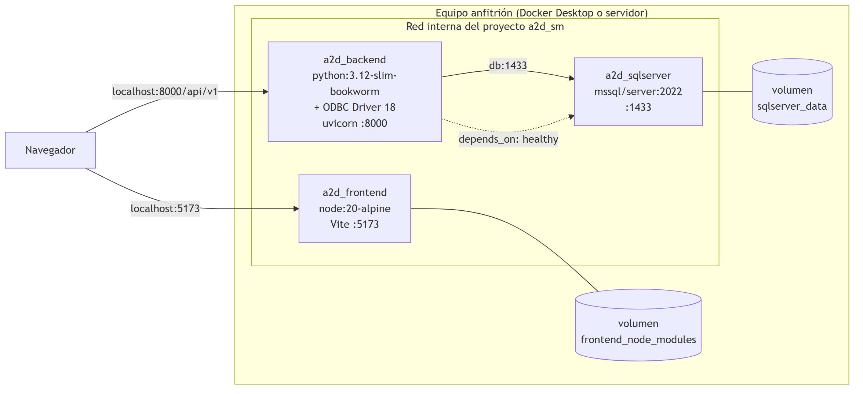
Figura 11: Diseño de contenedores Docker
Servicios
Servicio | Contenedor | Imagen | Puerto | Volúmenes | Healthcheck | Variables
db | a2d_sqlserver | mcr.microsoft.com/mssql/server:2022-latest | 1433 | sqlserver_data (datos persistentes) | sqlcmd ... SELECT 1 cada 10 s, 10 reintentos | ACCEPT_EULA, MSSQL_SA_PASSWORD (desde sistema/.env)
backend | a2d_backend | Construida con backend/Dockerfile (Python 3.12 + ODBC Driver 18) | 8000 | ./backend:/app (solo desarrollo) | curl /health cada 15 s, 5 reintentos, 20 s de gracia | SECRET_KEY (desde backend/.env); DATABASE_URL armada por el compose con el servidor db
frontend | a2d_frontend | Construida con frontend/Dockerfile (Node 20) | 5173 | ./frontend:/app, frontend_node_modules | — | VITE_API_URL=http://localhost:8000/api/v1

Decisiones de diseño
- Orden de arranque: el backend espera a que la base de datos esté healthy (depends_on: condition: service_healthy), para no intentar conectarse antes de que SQL Server esté listo.
- Red interna: dentro de Docker el backend se conecta al servidor db, no a localhost. El navegador, en cambio, usa localhost porque se ejecuta fuera de los contenedores.
- Secretos fuera de la imagen: las contraseñas viven en archivos .env que no se suben al repositorio (hay .env.example como plantilla) y que .dockerignore excluye de la imagen. La API no arranca si falta SECRET_KEY o MSSQL_SA_PASSWORD: no hay valores por defecto.
- Persistencia: los datos de SQL Server se guardan en el volumen sqlserver_data, que sobrevive a docker compose down y al reinicio del equipo.
- Imagen del backend optimizada: se copia primero requirements.txt y se instalan las dependencias, para reutilizar esa capa en caché mientras no cambien; las versiones de las librerías están fijadas con ==.
- Migraciones dentro del contenedor: Alembic se ejecuta con docker compose exec backend alembic upgrade head.
Desarrollo y producción
docker-compose.prod.yml se combina con el archivo base (docker compose -f docker-compose.yml -f docker-compose.prod.yml up -d --build) y cambia solo lo necesario:
Aspecto | Desarrollo | Producción
Código del backend | Carpeta compartida con el contenedor; recarga automática (--reload) | Código copiado dentro de la imagen; sin --reload
Puerto de SQL Server | Publicado (1433) | No publicado: solo accesible por la red interna
Reinicio | Manual | restart: unless-stopped en db y backend
Frontend | Servidor de desarrollo de Vite | Por definir (el archivo de producción aún no ajusta este servicio)

Pendientes antes de desplegar: proxy con HTTPS delante de la API, usuario de SQL Server distinto de sa, respaldos de la base, definición del frontend de producción y del proveedor de nube.

Requisitos no funcionales
Los requisitos no funcionales definen las condiciones de calidad, seguridad, operación y mantenimiento que debe cumplir el sistema A2D SM, además de las funcionalidades descritas en las historias de usuario. Cada requisito incluye un criterio de aceptación que puede comprobarse mediante el código, una respuesta HTTP, un comando de Docker o una prueba documentada. El estado distingue las características verificadas en E1, las implementadas en parte y las que se implementarán en E2, E3 o E4.
Código | Categoría | Requisito | Criterio de aceptación medible | Estado
RNF01 | Seguridad | Las contraseñas deben almacenarse mediante un hash seguro y nunca en texto plano. | CryptContext usa bcrypt en security.py; el password_hash guardado en la base comienza con $2b$ (verificado al crear el primer administrador, 2026-09-28). | Cumplido (E1)
RNF02 | Seguridad | Las respuestas de la API no deben incluir la contraseña ni password_hash. | Las respuestas de perfil y usuarios usan el esquema UsuarioOut, que no incluye password_hash (prueba 14 del acta E1). | Cumplido (E1)
RNF03 | Seguridad | La autorización debe validarse en el backend y consultar los permisos actuales del usuario. | get_current_user, require_rol y require_roles consultan la base en cada petición protegida; un operador que consulta /auth/usuarios recibe HTTP 403 (prueba 9 del acta E1). | Cumplido (E1)
RNF04 | Seguridad | El sistema debe entregar el mismo mensaje cuando el usuario no existe, está desactivado o la contraseña es incorrecta. | Cada uno de esos casos responde HTTP 401 con el mismo mensaje genérico (pruebas 4 y 5 del acta E1). | Cumplido (E1)
RNF05 | Seguridad | El frontend no debe conectarse directamente a SQL Server. | El navegador utiliza la API REST en /api/v1; la conexión a SQL Server se realiza desde el backend. | Cumplido (E1)
RNF06 | Seguridad | Las solicitudes del navegador deben limitarse a los orígenes permitidos. | cors_origins (config.py) solo autoriza http://localhost:5173 en desarrollo: la API no envía la cabecera Access-Control-Allow-Origin a otros orígenes y el navegador bloquea esas respuestas. | Cumplido (E1)
RNF07 | Seguridad | El token de acceso debe tener una duración limitada. | access_token_expire_minutes establece una duración de 30 minutos para el token de acceso. | Cumplido (E1)
RNF08 | Rendimiento | Las operaciones habituales deben responder dentro de un tiempo máximo bajo carga normal. | Pendiente | Planificado (E2-E4)
RNF09 | Disponibilidad | Los contenedores deben permitir comprobar si la base de datos y la API están disponibles. | Docker ejecuta un healthcheck para SQL Server y otro para GET /health del backend. | Cumplido (E1)
RNF10 | Disponibilidad | El sistema completo debe poder levantarse mediante el entorno definido para el proyecto. | docker compose up -d --build inicia los servicios db, backend y frontend; el backend depende de una base de datos saludable. | Cumplido (E1)
RNF11 | Usabilidad | Los errores de la API deben mostrarse al usuario como mensajes comprensibles. | extraerMensajeError (client.js) convierte los errores de FastAPI en un mensaje visible y, si la API no responde, muestra "No se pudo conectar con el servidor". | Cumplido (E1)
RNF12 | Usabilidad | La interfaz debe mostrar únicamente las opciones permitidas por los roles del usuario. | ProtectedRoute restringe rutas por rol (rolesPermitidos) y la pantalla de inicio muestra los roles obtenidos de /auth/me; el menú con opciones por rol se completa con las pantallas de E2. | Parcial (E1)
RNF13 | Usabilidad | Los formularios de recepción deben facilitar el ingreso ordenado de los datos. | Pendiente | Planificado (E3)
RNF14 | Mantenibilidad | La base de datos debe modificarse mediante versiones controladas. | Cada cambio de esquema se registra en una migración de Alembic y se aplica mediante alembic upgrade head. | Cumplido (E1)
RNF15 | Mantenibilidad | La aplicación debe mantener separadas las responsabilidades de frontend, API, servicios, modelos y base de datos. | E1 separa el frontend, los routers de la API y los modelos de persistencia; la capa de servicios se incorporará para los módulos E2-E4. | Planificado (E2-E4)
RNF16 | Mantenibilidad | Las pruebas automáticas deben poder ejecutarse de forma repetible en Docker. | El comando docker compose exec backend python -m tests.probar_deps ejecuta las pruebas de dependencias desde A2D_SM/sistema/. | Cumplido (E1)
RNF17 | Portabilidad | El entorno de desarrollo debe poder reproducirse sin instalar localmente Python, SQL Server o los drivers de base de datos. | docker compose up -d --build construye y levanta los servicios definidos en docker-compose.yml. | Cumplido (E1)
RNF18 | Portabilidad | La configuración sensible y dependiente del entorno debe mantenerse fuera del código fuente. | La contraseña de SQL Server y la SECRET_KEY se cargan desde archivos .env excluidos de git; si falta alguna, la API no arranca (error Field required). | Cumplido (E1)
RNF19 | Integridad de datos | Las operaciones críticas deben conservar la consistencia si ocurre un error. | En E3 y E4, el registro o anulación debe revertir sus cambios parciales mediante una transacción; la prueba correspondiente se documentará al implementar cada épica. | Planificado (E3/E4)
RNF20 | Integridad de datos | Los números de tarja y folios de proceso deben ser únicos y no reutilizarse. | Las secuencias de SQL Server asignan correlativos únicos; una tarja o proceso anulado conserva su número o folio. | Planificado (E3/E4)
RNF21 | Auditoría | Las operaciones críticas deben conservar quién realizó el cambio y cuándo. | E2-E4 deben guardar usuario, fecha, tabla, registro, acción y valores anteriores y posteriores en AUDITORIA. | Planificado (E2-E4)
RNF22 | Confiabilidad | El sistema no debe permitir procesar más kilos que los disponibles en una tarja. | El servicio de procesos debe validar que la suma de kilos procesados no supere los kilos netos dentro de la transacción. | Planificado (E4)

La renovación automática mediante POST /auth/refresh no se considera cumplida en E1, porque el endpoint todavía no existe. El token de acceso tiene una duración de 30 minutos y, cuando vence, el usuario debe iniciar sesión nuevamente hasta que se implemente esa funcionalidad.

Estrategia de pruebas
La estrategia de pruebas del sistema A2D SM combina pruebas automáticas, pruebas de aceptación HTTP y pruebas complementarias de QA. Las pruebas se ejecutan en el entorno Docker definido para el proyecto, con SQL Server, backend y frontend levantados mediante Docker Compose. El responsable de QA registra los resultados al cierre de cada épica y conserva las actas con los casos ejecutados, el resultado esperado, el resultado obtenido y el estado final.
Las pruebas automáticas verifican directamente las dependencias de autenticación y autorización del backend, sin utilizar el router HTTP. Las pruebas de aceptación HTTP comprueban los endpoints principales mediante solicitudes reales a la API. Las pruebas complementarias verifican cambios específicos de E1, como la edición de usuarios, la eliminación de roles repetidos, las restricciones del administrador y el rol gerencia.
Resultados de E1
Tipo de prueba | Cantidad | Aprobadas | Evidencia
Pruebas de aceptación HTTP | 15 | 15 | Resultados_Pruebas_E1_2026-10-03.md, sección "Pruebas de aceptación HTTP"
Pruebas automáticas de dependencias de deps.py | 14 | 14 | Resultados_Pruebas_E1_2026-10-03.md, sección "Pruebas de dependencias"; A2D_SM/sistema/backend/tests/probar_deps.py
Pruebas complementarias de QA P0-P16 | 17 | 17 | Resultados_Pruebas_E1_2026-10-03.md, sección "Pruebas complementarias QA"; Pruebas_Pendientes_E1_2026-10-03.md
Total | 46 | 46 | Actas de pruebas de E1

Las pruebas de aceptación HTTP verificaron el healthcheck, la documentación de la API, el inicio de sesión, el acceso al perfil, los permisos por rol, la creación de usuarios, la asignación de varios roles, el rechazo de usuarios duplicados, la protección del administrador y la ausencia de password_hash en las respuestas.
Las pruebas automáticas de deps.py verificaron tokens válidos, tokens inválidos, tokens vencidos, refresh tokens utilizados incorrectamente como tokens de acceso, usuarios inexistentes o desactivados, jerarquía de roles y autorización mediante listas exactas de roles. Estas pruebas terminaron con el resultado "todas las pruebas pasaron".
Las pruebas complementarias P0-P16 verificaron la edición de usuarios mediante PUT, los valores null sin modificación accidental, la eliminación de roles repetidos, los identificadores inexistentes, la protección para que un administrador no se quite su propio rol, la conservación del rol administrador, la desactivación del administrador, el rol gerencia y el rechazo del rol antiguo supervisor. También se comprobó la ausencia de duplicados y la limpieza de los usuarios temporales de QA.
Ejecución de las pruebas automáticas
Desde A2D_SM/sistema/ se ejecuta:
docker compose exec backend python -m tests.probar_deps

El resultado esperado es:
RESULTADO: todas las pruebas pasaron

Pruebas pendientes y continuidad en E2
La creación interactiva del primer administrador mediante app.scripts.crear_admin se comprobó el 2026-09-28 (el hash guardado comienza con $2b$), pero no quedó registrada en el acta de E1 porque requiere una contraseña real del entorno, que no debe escribirse en las actas. También debe mantenerse la revisión de que los usuarios temporales de QA sean eliminados después de cada ejecución.
Al iniciar E2, la estrategia se ampliará con pruebas de productores y catálogos, validación de RUT, restricciones por estado activo, nombres duplicados, relaciones entre especies y variedades, y auditoría de las operaciones de mantenimiento. Cada nueva épica debe incorporar pruebas positivas y negativas, pruebas de autorización por rol, verificación de transacciones y un acta con los resultados.
Las pruebas de E3 deberán comprobar la numeración única de tarjas, el cálculo de kilos netos, la copia histórica de la tara, la entrada de bandejas, los estados de las tarjas y la impresión. Las pruebas de E4 deberán comprobar el consumo parcial, el límite de kilos procesados, la edición de procesos con devolución de kilos, la rebaja a merma, el cálculo de rendimiento y merma, las ediciones auditadas y las anulaciones de tarjas y procesos.

Innovación y aporte frente al sistema legado
La planta de Socradex registra hoy la recepción y el procesamiento de fruta en su sistema legado, también llamado Socradex: una aplicación de escritorio desarrollada en VB.NET 2008 (Windows Forms) con componentes en PHP, conectada directamente a una base SQL Server. A2D SM no agrega funciones nuevas al negocio por sí mismas: su aporte es rediseñar ese flujo con una arquitectura web segura, trazable y mantenible. La siguiente tabla resume qué problema del sistema legado resuelve cada decisión.
Problema del sistema legado | Solución en A2D SM | Beneficio
Los clientes de escritorio se conectan directamente a la base de datos | Toda operación pasa por una API REST; el puerto de la base no se publica en producción | La base deja de estar expuesta a cada equipo de la planta
Consultas SQL construidas concatenando texto, vulnerables a inyección SQL (verificado en el código fuente del formulario de recepción) | ORM SQLAlchemy con consultas parametrizadas y validación de cada dato de entrada con Pydantic | Se elimina la inyección SQL, uno de los diez riesgos más críticos de las aplicaciones web (OWASP Foundation, 2025)
Contraseñas guardadas en texto plano (campo usuarios.pasw) | Autenticación con JWT, contraseñas con hash bcrypt (Provos y Mazières, 1999) y autorización por rol que consulta la base en cada petición | Desactivar un usuario o cambiar su rol tiene efecto inmediato; ninguna respuesta expone contraseñas
Números de tarja y de guía calculados con MAX(...)+1, sin bloqueo ni restricción única: dos usuarios que guardan a la vez pueden recibir el mismo número | Número de tarja obtenido de una secuencia de SQL Server dentro de una transacción | Numeración única garantizada por la base
RUT de productores guardado como texto sin validar | Validación del RUT con el algoritmo Módulo 11 y unicidad en la base | Maestro de productores sin duplicados ni RUT inválidos
Variedad no relacionada con su especie; especie, variedad y calidad guardadas como texto en los procesos | Catálogos relacionados con claves foráneas | Datos consistentes y consultables
El sistema no registra quién hace cada cambio ni cuándo | Auditoría automática de cada alta, edición y anulación, guardada en la misma transacción que el cambio (HU21) | Trazabilidad completa de las tarjas
Eliminar una tarja es un borrado físico (DELETE en el procedimiento elitarja) | Anulación lógica (estado ANULADA o anulado = 1), solo por el administrador, que revierte la entrada de bandejas | La historia de cada tarja se conserva
Instalación manual en cada equipo de escritorio | Aplicación web accesible desde el navegador de un PC o tablet; servidor definido con Docker Compose | Despliegue reproducible y sin instalar software en cada puesto

Aporte al negocio
- Trazabilidad por tarja: el sistema relaciona cada tarja de recepción con los procesos que la consumen, incluido el consumo parcial, y calcula el rendimiento y la merma por tarja (entrada = kilos netos; salida = suma de cajas × kilos por caja).
- Cálculo uniforme de kilos netos: kilos netos = kilos brutos − bandejas × tara − pallet, redondeado a entero, con la tara usada guardada en la tarja para que el resultado no cambie si el catálogo se modifica después.
- Información para gerencia: consulta de la bitácora de auditoría y de la trazabilidad de una tarja sin acceder a la base.

Aporte técnico y metodológico
- Base de datos versionada con migraciones (Alembic): cada cambio de estructura queda registrado y es reversible.
- Pruebas de aceptación registradas en actas al cierre de cada épica.
- Documentación para levantar el sistema desde cero, probada tal como está escrita.

Referencias
Alembic. (s. f.). Alembic documentation. https://alembic.sqlalchemy.org/
Docker Inc. (s. f.). Docker Compose. Docker Docs. https://docs.docker.com/compose/
Jones, M., Bradley, J. y Sakimura, N. (2015). JSON Web Token (JWT) (RFC 7519). Internet Engineering Task Force. https://doi.org/10.17487/RFC7519
Meta Open Source. (s. f.). React. https://react.dev/
Microsoft. (s. f.). Documentación técnica de SQL Server. Microsoft Learn. https://learn.microsoft.com/es-es/sql/sql-server/
Object Management Group. (2017). OMG Unified Modeling Language (OMG UML), version 2.5.1. https://www.omg.org/spec/UML/2.5.1
OWASP Foundation. (2025). OWASP Top 10:2025. https://top10.owasp.org/2025
Provos, N. y Mazières, D. (1999). A future-adaptable password scheme. En Proceedings of the FREENIX Track: 1999 USENIX Annual Technical Conference. USENIX Association.
Pydantic. (s. f.). Pydantic documentation. https://docs.pydantic.dev/
Ramírez, S. (s. f.). FastAPI. https://fastapi.tiangolo.com/
Schwaber, K. y Sutherland, J. (2020). La Guía Scrum. https://scrumguides.org/
SQLAlchemy. (s. f.). SQLAlchemy 2.0 documentation. https://docs.sqlalchemy.org/en/20/
Vite. (s. f.). Vite: Next generation frontend tooling. https://vite.dev/

